继续教育中心通知

第7号 （总第七号） 2017.4.6 吉林师范大学博达学院继续教育中心
关于《早期教育指导员》岗位能力培训招生工作的通知

依据国务院《关于加强职业培训促进就业的意见》（〔2010〕36号）及《关于当前发展学前教育的若干意见》（〔2010〕41号）提出的学前教育精神，大力发展学前教育，切实解决学前教育师资短缺问题，培养更多优秀幼儿教育工作者。人力资源和社会保障部教育培训中心于全国各省市依据三年国培行动计划开展《早期教育指导员》岗位能力培训，建议将来丛事幼教和小教等工作的学生踊跃报名参加。
一、主要培训课程
教材内容分上、下两册，共五大模块七大课程，具体如下：
1.早教师的修养与素养。
2.早教师必备的专业技能。
3.亲子园的课程设置。
4.0-3岁亲子活动设计与案例评析。
5.奥尔夫音乐教育理论及实操演练。
6.感觉统合教育理论及大型教具的使用。
7.蒙台梭利基础课程设置及教具的使用。
8.多元智能教育理论及课程设置。
9.早教基地的筹建运作及管理。
二、培训宗旨
1.提高早教行业人员的专业素质和专业技能，明确早教师在保育、教育、教研和管理方面的责任意识和社会责任。
2.增强早教师遵循儿童身心发展的规律，适度的开展各类教学活动，开展教育教学活动的自觉性和主动性；
3.帮助家长和早教师提升培养婴幼儿学会学习，学会沟通，学会自理，学会生存，也就是培养幼儿一生的优质生存能力。
三、培训特色
1.培训师资
学校师资团队由数十位国内著名优秀教师及讲师，为学员提供高品质、实用性课程为主导。
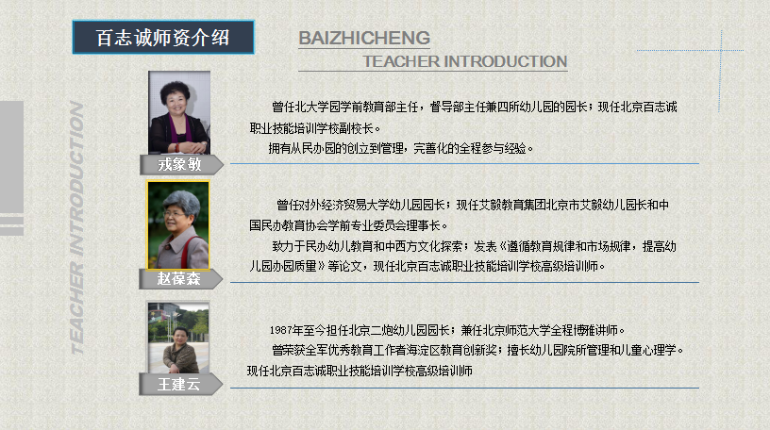
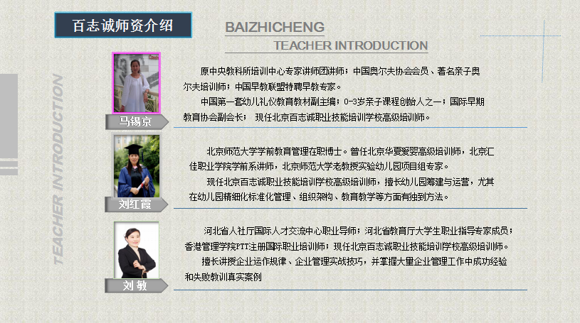
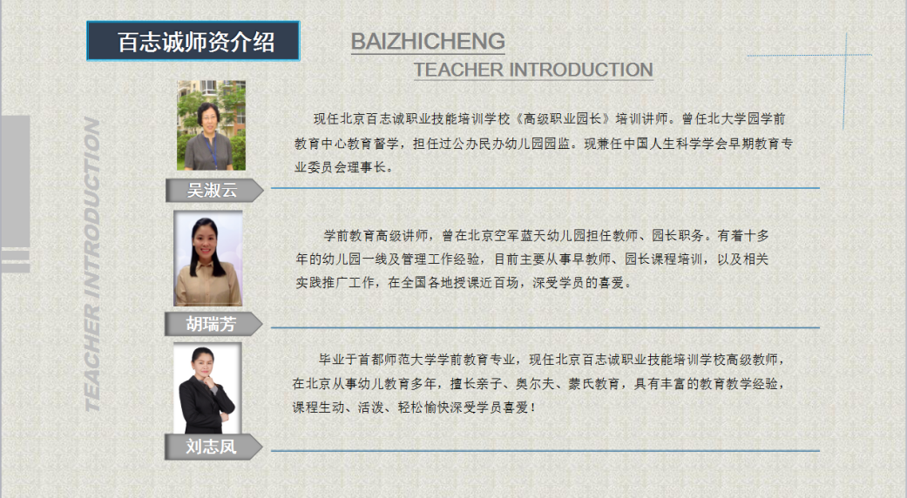
2.培训证书
经培训并参加考试合格者由人力资源和社会保障部教育培训中心统一颁发岗位证书。
-----岗位能力证书
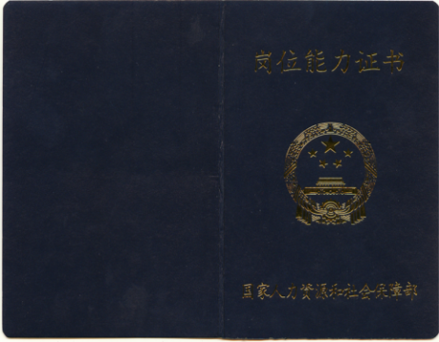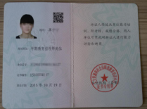

四、报名条件
全体在校生。
五、申报准备资料
1.身份证正反面复印件； 2.电子版2寸白底彩色照片；
3.填写完整的《岗位培训学员考核申请表》；
六、培训费
800元/生，全程面授（50人成班）。
七、报名时间
2017年4月6日—4月14日。
八、报名地点
以系或班级为单位统一到所在系办公室报名，再由系上报至继续教育中心。
【联 系 人】 高老师 刘老师
【联系电话】 0434-3291860

继续教育中心
2017年4月6日

人力资源和社会保障部培训中心
岗位培训学员考核申请表

姓 名 |  |  | 性 别 |  | 出生年月 |  |  |  |  | 照  片
籍 贯 |  |  | 文化程度 |  | 健康状况
报考专业  从事年限 |  |  | 现有技术等级 |  | 现从事职业
身份证号码 |  |  |  |  | 工作单位
通讯地址
联系电话 |  |  |  |  |  |  | 邮政编码
申报考核 | 行业 |  |  |  |  | 考核结果 | 理论知识
 | 工种 |  |  |  |  |  | 操作技能
 | 级别 |  |  |  |  |  | 其 它
简 历
从 事 本 专 业
审核部门  意见 |  | 2017年 4 月20日
备 注
注：本表后附考生毕业证、学位证、身份证、原等级证书复印件等证明考生申报
条件的资料，以备存档及审核之用

